Comunicado de prensa
Filtros de alto rendimiento para fundido de ETTLINGER:
MIRCAN 1979 se encarga de la distribución en España y Portugal
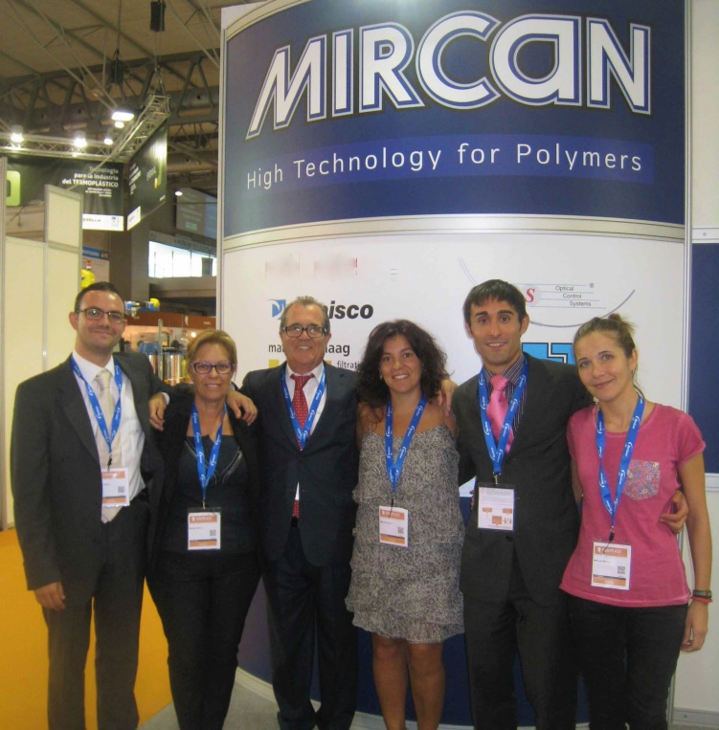 | El equipo de MIRCAN, el nuevo socio de ETTLINGER para la distribución de filtros de fusión de alto rendimiento en el mercado ibérico.  Nota: Esta foto fue tomada antes de la pandemia del coronavirus. © MIRCAN
Königsbrunn/Alemania y Barcelona/España, enero de 2021 – ETTLINGER, miembro del Grupo MAAG y uno de los líderes en la fabricación de filtros de alto rendimiento para fundido, deja la distribución de sus sistemas en el mercado ibérico en manos de MIRCAN 1979 S.L., Barcelona, destacada por sus muchos años de experiencia y su profesionalidad.
MIRCAN (http://www.mircan1979.com) es una empresa familiar que ofrece soluciones en el sector de la producción y el control de calidad de polímeros y su transformación mediante procesos de extrusión. Gracias a sus más de 40 años de experiencia cuenta con excelentes conocimientos del mercado de la región. Entre sus clientes figuran tanto firmas internacionales como muchas otras pequeñas y medianas empresas. En este campo, MIRCAN vende bombas de engranajes, cambiadores de filtros y filtros para fundido, cabezales planos y bloques de alimentación de coextrusión, sistemas de medición, sistemas de inspección de defectos superficiales en láminas y films y de control de calidad del granulado, sensores de presión y temperatura, así como dispositivos para medir la viscosidad y el color. La compañía ha sido un socio comercial de MAAG desde su fundación.
Ahora, MIRCAN amplía su cartera de productos con los filtros de alto rendimiento de ETTLINGER, que funcionan en modo continuo y que, con su principio patentado, se utilizan en todo el mundo para filtrar polímeros fundidos con un grado de contaminación que puede ser desde bajo hasta muy alto. Las dos series ERF y ECO se utilizan para la transformación de casi todos los polímeros de tipo convencional que se encuentran en el ámbito del reciclaje, la industria de planchas y films, la elaboración de cintas y fibras o la fabricación de compuestos, y también como componentes de reequipamiento para líneas de extrusión ya existentes.
Uwe Kellner, Director General de Ettlinger, comenta: "Como socio regional de MAAG desde hace décadas, MIRCAN convence por su experiencia, el éxito de su trayectoria en la distribución de maquinaria para polímeros y un claro compromiso con la mejora constante de los procesos y los conocimientos. Nos complace que, a partir de ahora, MIRCAN haga uso de su amplia experiencia para la distribución de nuestros productos. De este modo, ya podemos aunar esfuerzos para transformar los residuos de polímero, incluso con altos niveles de contaminación, en valioso material reciclado que sirva para fabricar nuevos productos sofisticados de forma económica."

Información sobre el Grupo MAAG:
El Grupo MAAG es un proveedor de soluciones que actúa a nivel global y está muy diversificado, con sistemas integrados y personalizables en tecnología de procesos para las industrias de polímeros, química, petroquímica, farmacéutica y alimentaria. Tanto en el ámbito de los sistemas de bombeo y filtración, sistemas de granulación y pulverización o sistemas de reciclaje como en el campo de la digitalización se reúnen los muchos años de experiencia y el profundo conocimiento de las marcas AUTOMATIK, ETTLINGER, MAAG, GALA, REDUCTION, SCHEER y XANTEC. Hoy en día, el Grupo MAAG emplea a más de 1.000 personas en centros de producción de Suiza, Alemania, Italia, EE.UU. y China. Los centros de distribución y servicio técnico ubicados en Francia, Taiwán, Malasia, India, Tailandia y Brasil aumentan la proximidad al cliente. Para más información, vaya a www.MAAG.com.

El Grupo MAAG es una unidad de negocios de Pumps & Process Solutions, segmento de Dover Corporation.
Acerca de ETTLINGER
ETTLINGER es la marca dedicada a los sistemas de reciclaje dentro del Grupo MAAG. Su punto fuerte son los filtros de alto rendimiento para el reciclaje de polímeros fundidos. Su cartera de productos se completa con máquinas de moldeo por inyección. La empresa fue fundada en 1983 y tiene su sede de desarrollo y fabricación en Königsbrunn, cerca de Augsburgo (Alemania). ETTLINGER es una empresa del Grupo MAAG desde 2018.
Más información sobre Ettlinger
Karsten Bräunig, Jefe de Ventas
Ettlinger Kunststoffmaschinen GmbH, Messerschmittring 49, D-86343 Königsbrunn
Tel.: +49 8231 34908 -12, e-mail: karsten.braeunig@maag.com
www.maag.com
Contacto con la redacción y ejemplares de muestra:
Dr.-Ing. Jörg Wolters, Konsens PR GmbH & Co. KG
Im Kühlen Grund 10, D-64823 Groß-Umstadt – www.konsens.de
Tel.: +49 (0) 60 78 / 93 63 - 0, e-mail: joerg.wolters@konsens.de
Los comunicados de prensa de ETTLINGER con imágenes con resolución para imprimir se pueden descargar en https://www.konsens.de/ettlinger

